1. 自定义模板
2. 子课题任务分解

在课题编辑、详情页面里提供任务分解入口，课题负责人按月分解课题任务，任务需指定任务负责人，且任务负责人必须为课题团队成员，任务分解展示界面以甘特图样式展示，并可在子课题编辑和详细页面中查看。

甘特图上显示课题起始时间，结题时间、中期汇报时间、任务项，子任务起止时间（子任务起止时间需在课题起止时间之内），及子任务当前完成率（完成率不在此界面编辑，需要在月度报告中填写）、课题完成率（课题完成率在月度汇报中手动填写），并在课题列表中显示课题完成率。任务完成率、课题完成率在甘特图中以不同颜色区分，未开始为红色、已完成部分为黄色、完成为绿色。甘特图示意图如下：

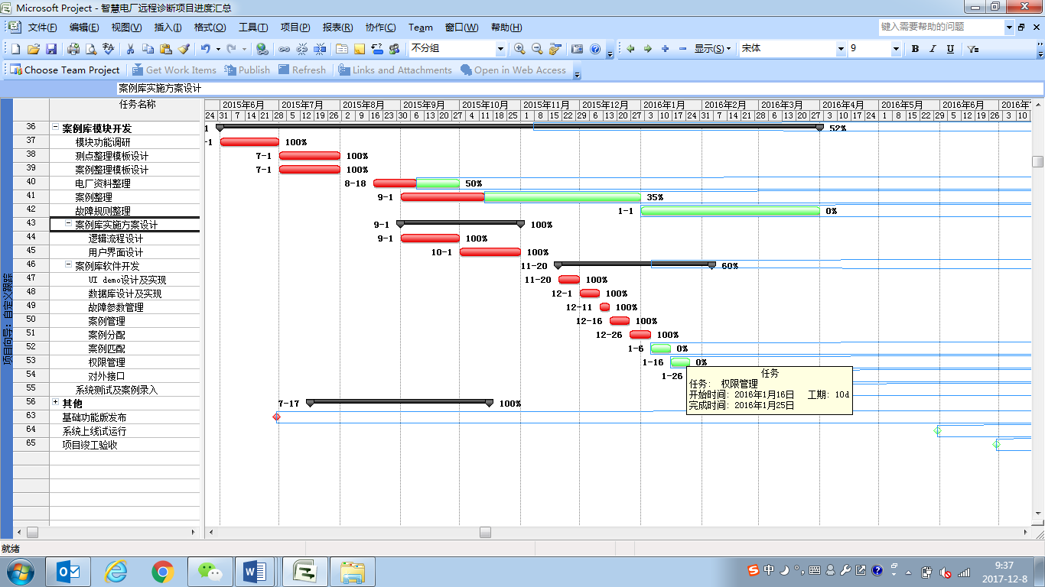

1. 子课题月度汇报

以列表的形式显示月度汇报总表，月度汇报显示近12个月的月度汇报情况，并以不同颜色区分课题月度汇报情况，蓝色表示按期完成，红色超期未完成，橙色超期补录，绿色当月未完成汇报等，及时汇报率=及时汇报次数/总汇报次数，完整率=已汇报次数/赢汇报总次数。

在每月的固定日期（如当月20日）自动生成当月单元格，原当月记录自动前移到前1单元格。课题负责人和任务负责人可点击不同的单元格进入该月月度汇报填报界面，可在月度汇报界面新增、修改、查看月度汇报详细情况。

当月记录生成后，推送任务项到课题负责人和子任务负责人，并要求在固定时间内完成月度汇报，子任务负责人填写自己负责的任务分解项的月度进度，负责人填写课题总体进度百分比及总体进度备注，并最终由负责人确认提交。

月度汇报总表实例如下：

|  |  |  |  |  |  |  |  |  |  |  |  |  |  |  |  |
| --- | --- | --- | --- | --- | --- | --- | --- | --- | --- | --- | --- | --- | --- | --- | --- |
| 课题编号 | 课题名称 | 前11 | 前10 | 前9 | 前8 | 前7 | 前6 | 前5 | 前4 | 前3 | 前2 | 前1 | 当月 | 及时率 | 完整率 |
| 15DA001 | 焊接 |  |  |  |  |  |  |  |  |  |  |  |  | 71% | 88% |
| 15DA005 | 长叶片 |  |  |  |  |  |  |  |  |  |  |  |  | 86% | 93% |
| 15DA008 | 轴承 |  |  |  |  |  |  |  |  |  |  |  |  | 90% | 100% |

1. 提醒模块（包括邮件提醒和系统内提醒）

提醒功能分邮件提醒和系统内提醒两种方式。

（1）邮件提醒。

* 邮件提醒是在符合预警项的预警逻辑时，以邮件的形式发送提醒内容到相关人员，管理员可灵活配置每一提醒项的预警逻辑、提醒频率、提醒内容、邮件收件人、抄送人等。示例如下：

|  |  |  |  |  |  |
| --- | --- | --- | --- | --- | --- |
| 预警项 | 预警逻辑 | 提醒频率 | 提醒内容 | 收件人 | 抄送人 |
| 中期  汇报 | 30天<预计中期汇报时间-当前时间<90天 | 15天 | 项目17DA001将于**日中期汇报，请悉知！ | 项目负责人、项目联系人 | 无 |
| 10天<预计中期汇报时间-当前时间<30天 | 7天 | 项目17DA001将于**日中期汇报，请尽快准备汇报材料！ | 项目负责人、项目联系人 | 无 |
| 预计中期汇报时间-当前时间<0天 | 1 | 项目17DA001中期汇报时间已超期，请尽快汇报或调整项目时间！ | 项目负责人、项目联系人 | 项目负责人领导、项目联系人领导 |
| 专利指标 | 已申请专利数<课题要求专利数 and 课题结题时间-当前时间<90天 | 15天 | 课题DA18001专利数尚未达标，请悉知！ | 项目负责人、项目联系人 |  |
| 预算调整 | 90%<预算完成率<100% |  |  |  |  |
| 750%<预算完成率<90% |  |  |  |  |

* 如过同一收件人有多条预警信息，将预警信息合并到一个邮件中发送。

（2） 系统内提醒

系统内提醒是在个人工作台中显示预警记录，用户登录系统后，可查阅提醒内容，点击提醒内容后，可定位到相关项目、课题或合同，并在事务处理完毕后，将该提醒消息关闭。

1. 打印
2. 打印时可根据需求灵活添加水印，支持添加文字、图片等水印格式，并可自由调整水印位置、文字方向等。
3. 打印时可根据需求灵活添加页眉、页脚、页码。页眉页脚支持添加文字、图片、表格等，并可设置页眉、页脚的格式，包括字体、字号、加粗、对齐等；页码可支持自动排序，选择从哪一页开始排序，支持设定初始页码0/1/2…，可选择不同的页码格1、1/18、第1页、页1等，可调整页码位置（页面顶端、页面底端、居左、居中、居右等）。
4. 优化打印格式。目前，同一文本框跨页打印时，会有文字显示不全、格式错乱等问题。优化打印页面，保证打印时文本框、富文本框、表格中的文字、格式、版面正常显示。

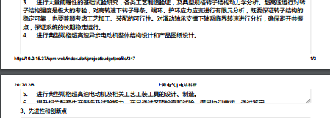

1. 界面响应速度优化

评估当前科研管理平台每个页面影响相应速度的原因并给出解决方式以及可以提高的效率，并优化界面相应速度，使得每个页面相应速度在2秒以内。